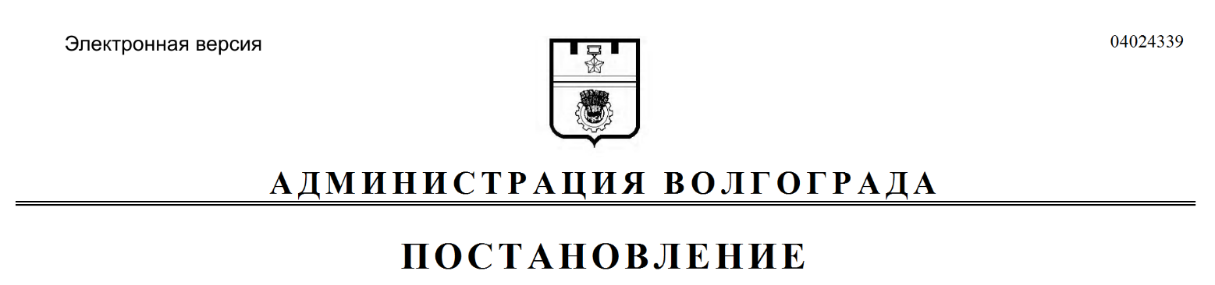
от 25.02.2021 № 160

О внесении изменений в постановление администрации Волгограда от 19 февраля 2019 г. № 182 «Об утверждении Порядка передачи в залог муниципального имущества Волгограда»

В соответствии с Гражданским кодексом Российской Федерации, федеральными законами от 06 октября 2003 г. № 131-ФЗ «Об общих принципах организации местного самоуправления в Российской Федерации», от 16 июля 1998 г. № 102-ФЗ «Об ипотеке (залоге недвижимости)», Порядком управления
и распоряжения имуществом, находящимся в муниципальной собственности Волгограда, утвержденным решением Волгоградской городской Думы от 19 июля 2017 г. № 59/1720 «Об утверждении Порядка управления и распоряжения имуществом, находящимся в муниципальной собственности Волгограда», руководствуясь статьями 5, 7, 39, 42 Устава города-героя Волгограда, администрация Волгограда
ПОСТАНОВЛЯЕТ:
1. Внести в Порядок передачи в залог муниципального имущества Волгограда, утвержденный постановлением администрации Волгограда от 19 февраля 2019 г. № 182 «Об утверждении Порядка передачи в залог муниципального имущества Волгограда», следующие изменения:
1.1. Пункт 1.3 раздела 1 дополнить абзацем следующего содержания:
«Залог объектов движимого имущества, относящихся к объектам жилищно-коммунальной инфраструктуры Волгограда (водопроводно-канализационного, теплосетевого и электросетевого хозяйства Волгограда), осуществляется
с согласия Волгоградской городской Думы. В отношении иных объектов движимого имущества, не относящихся к объектам жилищно-коммунальной инфраструктуры Волгограда, согласование передачи в залог имущества, закрепленного за муниципальными организациями на праве хозяйственного ведения (оперативного управления), осуществляется в порядке, предусмотренном разделом 3 настоящего Порядка.».
1.2. Пункт 3.1 раздела 3 изложить в следующей редакции:
«3.1. Решение о передаче в залог муниципального имущества Волгограда, закрепленного за муниципальными унитарными предприятиями на праве хозяйственного ведения (оперативного управления), принимается руководителем муниципального унитарного предприятия и подлежит согласованию:
с Волгоградской городской Думой в отношении недвижимого имущества, закрепленного на праве хозяйственного ведения (оперативного управления)
за муниципальными унитарными предприятиями;
с администрацией Волгограда в случае передачи в залог объектов движимого имущества балансовой (первоначальной) стоимостью свыше
500 тыс. рублей за один объект движимого имущества, а также транспортных средств независимо от стоимости;
с департаментом в отношении движимого имущества муниципальных казенных предприятий балансовой (первоначальной) стоимостью менее
500 тыс. рублей за один объект (за исключением транспортных средств).».
1.3. Раздел 3 дополнить пунктами 3.1¹–3.1³ следующего содержания:
3.1¹. Передача в залог движимого имущества, закрепленного за муниципальными унитарными предприятиями на праве хозяйственного ведения, балансовой (первоначальной) стоимостью менее 500 тыс. рублей за один объект (за исключением транспортных средств) осуществляется муниципальными унитарными предприятиями самостоятельно в порядке, предусмотренном действующими нормативными правовыми актами, за исключением случаев совершения муниципальными унитарными предприятиями крупных сделок. Решение о совершении крупных сделок муниципальные унитарные предприятия обязаны принимать с согласия администрации Волгограда, полученного
в порядке, предусмотренном действующими нормативными правовыми актами.
3.1². Решение о передаче в залог муниципального имущества Волгограда, закрепленного за муниципальными учреждениями на праве оперативного управления, принимается руководителем муниципального учреждения и подлежит согласованию:
с Волгоградской городской Думой в отношении объектов недвижимого имущества, за исключением объектов недвижимого имущества, приобретенных муниципальным автономным учреждением не за счет средств бюджета Волгограда;
с администрацией Волгограда:
в случае передачи в залог муниципальными бюджетными и автономными учреждениями особо ценного движимого имущества, закрепленного за ними департаментом или приобретенного за счет средств бюджета Волгограда, выделенных на приобретение этого имущества,
в случае передачи в залог муниципальными казенными учреждениями движимого имущества балансовой (первоначальной) стоимостью свыше
500 тыс. рублей за один объект движимого имущества, а также транспортных средств независимо от стоимости;
с департаментом в отношении движимого имущества муниципальных казенных учреждений балансовой (первоначальной) стоимостью менее
500 тыс. рублей за один объект (за исключением транспортных средств).
3.1³. Передача в залог иного движимого имущества, закрепленного
за муниципальными бюджетными учреждениями, муниципальными автономными учреждениями на праве оперативного управления, осуществляется муниципальными бюджетными учреждениями, муниципальными автономными учреждениями самостоятельно в порядке, предусмотренном действующими нормативными правовыми актами, за исключением случаев совершения муниципальными бюджетными учреждениями, муниципальными автономными учреждениями крупных сделок. Решение о совершении крупных сделок муниципальными бюджетными учреждениями, муниципальными автономными учреждениями может быть принято с предварительного согласия учредителя, полученного в порядке, предусмотренном действующими нормативными правовыми актами.».
2. Настоящее постановление вступает в силу со дня его официального опубликования.

Глава Волгограда В.В.Лихачев

